Comportements et stratégies : déterminer le mode d’un ensemble de données
- L’élève détermine quelles catégories ont le plus et le moins d’éléments, mais a des difficultés à déterminer le mode.  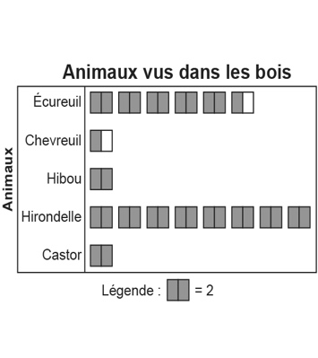  « Les hirondelles ont été vues le plus souvent, et les cerfs le moins souvent. » | - L’élève détermine le mode dans des diagrammes ou des tableaux qui ont 1 mode, mais a des difficultés quand les diagrammes ont plusieurs modes.  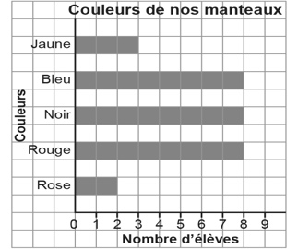  « Je ne sais pas quel est le mode dans ce diagramme. » | - L’élève détermine plusieurs modes, mais a des difficultés quand le diagramme n’a pas de mode.  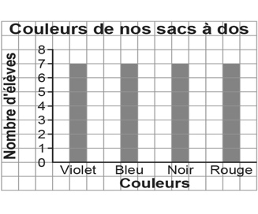  « Il y a plus d’un mode. » | - L’élève détermine avec souplesse 1 mode, plusieurs modes et aucun mode dans des ensembles de données et explique ce que le ou les modes nous indiquent sur les données.  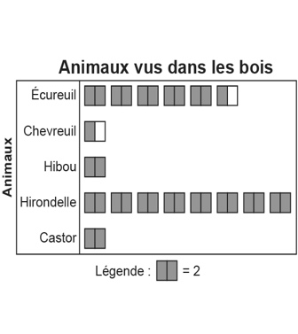  « Les données ont un mode : hirondelle. C’est l’animal que les gens ont vu le plus souvent. »
Observations et documentation

